Bug 12528 - Integration des SCX RAC in TWB Reporting (bearbeiten)
System: FQ0

Tätigkeit: Analyse Ziellerreichung Bestände
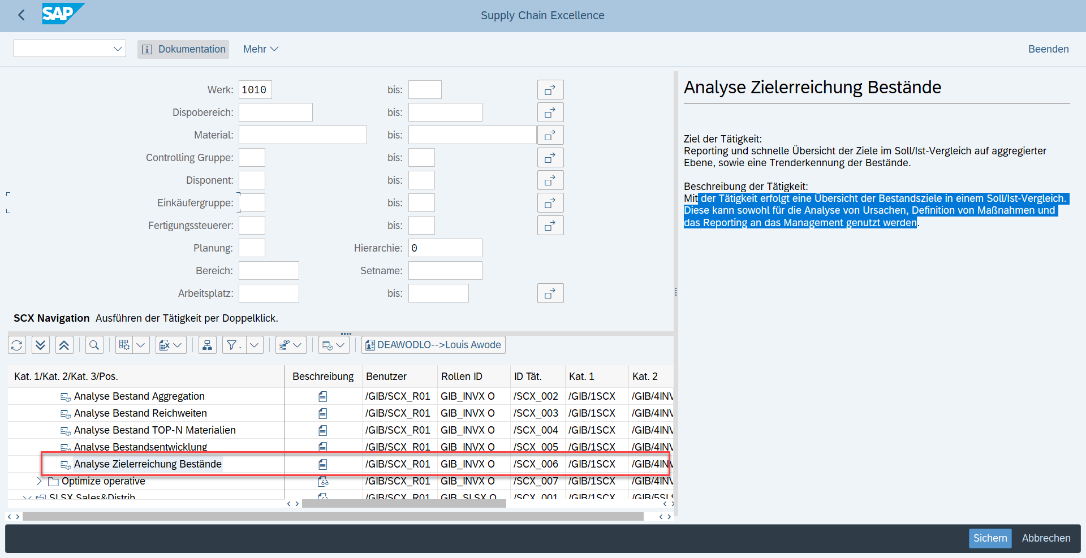
Ausgabe:
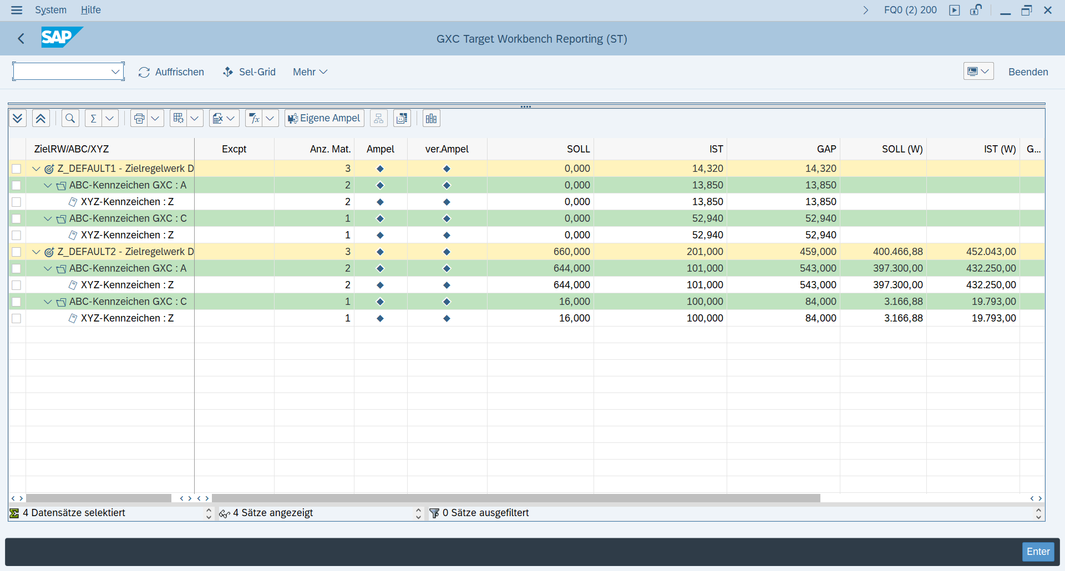
Ausgabe erfolgt-
Auffälligkeiten:
Absprung über das SCX RAC- zeigt kein Dropdown-Menü der Tätigkeiten an:
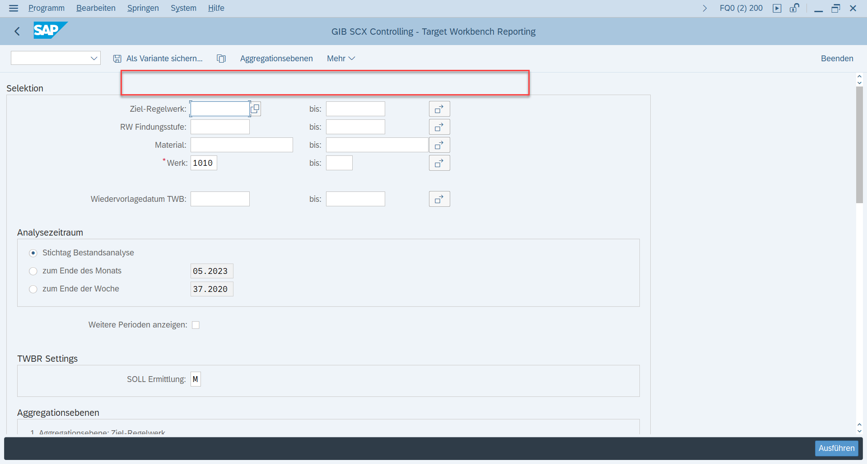
Aus dem SCX RAC Absprung kann der Variantenkatalog aufgerufen werden:
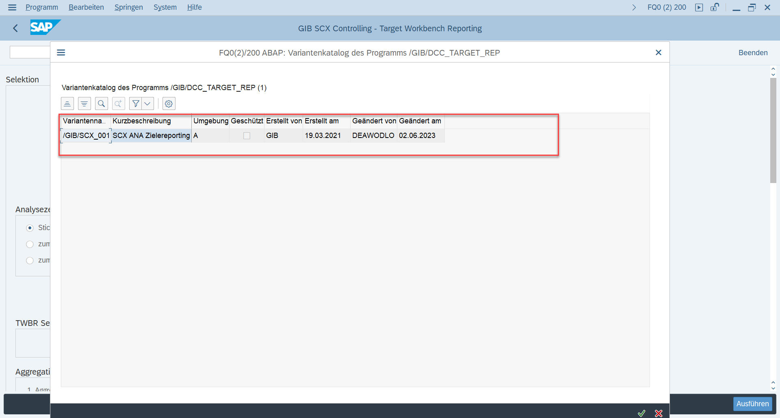

Ruft man die TA so auf: erscheint keine Tätigkeit in dem Dropdown-Menü Auswahl Rollen Tätigkeiten:
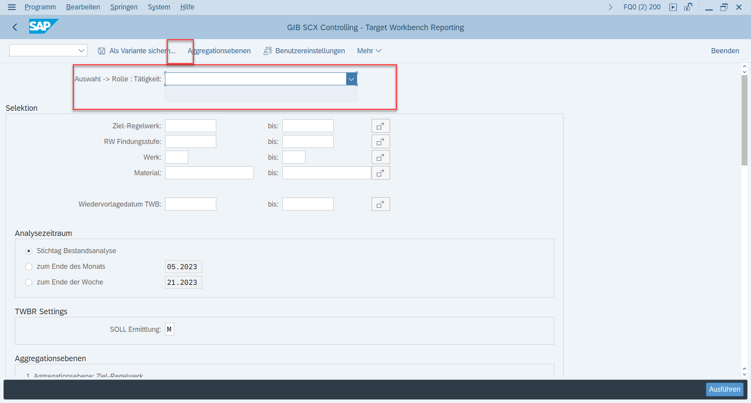
Des Weiteren wird die Variante nicht angezeigt.

